ИНСПЕКЦИЯ ГОСУДАРСТВЕННОГО СТРОИТЕЛЬНОГО НАДЗОРА
НОВОСИБИРСКОЙ ОБЛАСТИ
(Стройнадзор Новосибирской области)

ПРИКАЗ

№

г. Новосибирск

О внесении изменений в приказ
Стройнадзора Новосибирской области от 01.11.2023 № 7

В соответствии со статьей 52 Федерального закона от 31.07.2020 № 248-ФЗ «О государственном контроле (надзоре) и муниципальном контроле в Российской Федерации», п р и к а з ы в а ю:
1. Внести в приказ инспекции государственного строительного надзора Новосибирской области от 01.11.2023 № 7 «Об утверждении порядка проведения профилактического визита» следующие изменения:
1) в порядке проведения профилактического визита (далее – порядок):
а) пункт 3 изложить в следующей редакции:
«3. Срок проведения профилактического визита не должен превышать один рабочий день.»;
б) в пункте 4 слово «мероприятия» заменить словом «визита»;
в) в пункте 13 после слов «(приложение № 6 к порядку)» дополнить словами «, решение об отмене решения о проведении профилактического визита (приложение № 7 к порядку)»;
г) пункт 17 изложить в следующей редакции:
«17. Инспектор подготавливает проект решения об отмене решения о проведении профилактического визита, обеспечивает подписание и регистрацию в нормативно-техническом отделе инспекции.»;
д) в пункте 22:
слова «направляет контролируемому лицу» заменить словом «подготавливает»;
дополнить словами «, регистрирует в нормативно-техническом отделе инспекции и направляет его контролируемому лицу.»;
е) в подпункте 2 пункта 26 перед словами «направляется инспектором» дополнить словами «регистрируется в нормативно-техническом отделе инспекции и»;
ж) подпункт 4 пункта 27 изложить в следующей редакции:
«4) подготавливает проект решения об отмене решения о проведении профилактического визита, обеспечивает подписание и регистрацию в нормативно-техническом отделе.».
з) дополнить пунктом 28 следующего содержания:
«28. Инспектор по результатам проведения профилактического визита предлагает контролируемому лицу оценить качество его проведения через Единый портал государственных и муниципальных услуг путем вручения или направления по электронной почте информации о порядке проведения оценки профилактического визита на Едином портале государственных и муниципальных услуг (приложение № 8 к порядку).».
2. Приложение № 1 к порядку изложить в редакции согласно приложению № 1 к настоящему приказу.
3. Дополнить порядок приложением № 7 «Решение об отмене решения о проведении профилактического визита» согласно приложению № 2 к настоящему приказу и приложением № 8 «Оценка профилактического визита
на Едином портале государственных и муниципальных услуг».
4. Контроль за исполнением настоящего приказа возлагаю на заместителя начальника инспекции государственного строительного надзора Новосибирской области Симонова С.Г.

Начальник инспекции А.А. Нечунаев

Н.М. Белокопытова
296 58 77 (доб. 712)
ПРИЛОЖЕНИЕ № 1
к приказу Стройнадзора Новосибирской области
от_________ № _____

ПРИЛОЖЕНИЕ № 1
к порядку

 | ПМ № ________________________________ от __.__.____ |  |  |  |  |  |  |  |  |  |  |  |  | QR-код
 | ссылка на карточку мероприятия в едином реестре контрольных (надзорных) мероприятий:
ИНСПЕКЦИЯ ГОСУДАРСТВЕННОГО СТРОИТЕЛЬНОГО НАДЗОРА
НОВОСИБИРСКОЙ ОБЛАСТИ
(Стройнадзор Новосибирской области)
(место принятия решения)
Решение
о проведении профилактического визита

 |  | от | « |  | » |  |  |  |  | г. |  |  |  |  | №
  № дела
1. Решение принято

(наименование должности, фамилия, имя, отчество (при наличии) должностного лица, уполномоченного на принятие решения о проведении профилактического визита)

о проведении в рамках регионального государственного строительного надзора:
обязательного профилактического визита (извещение о начале строительства, реконструкции объекта капитального строительства от ________ №____)
профилактического визита по заявлению контролируемого лица от__________№_________
профилактического визита по инициативе инспектора

в отношении
(наименование юридического лица, фамилия, имя, отчество (последнее – при наличии) индивидуального предпринимателя, физического лица)

2. Цель проведения профилактического визита: профилактика рисков причинения вреда (ущерба) охраняемым законом ценностям при осуществлении строительства (реконструкции) объекта капитального строительства:
(наименование объекта капитального строительства)
расположенного по адресу:
(адрес объекта капитального строительства)
3. Профилактический визит провести в форме:

профилактической беседы по месту осуществления деятельности контролируемого лица
путем использования видео-конференц-связи
_____________________________________________________________________________
(указываются ссылки для подключения к конференции)

4. Дата и время начала проведения профилактического визита:
«___» _______ 202__г. в ____ час. ____мин.

5. Для проведения профилактического визита уполномочены:
1) ...
...
(указываются фамилии, имена, отчества (при наличии), должности инспектора (инспекторов, в том числе руководителя группы инспекторов), уполномоченного (уполномоченных) на проведение профилактического визита)
6. Контролируемое лицо вправе отказаться от проведения обязательного профилактического визита или профилактического визита по инициативе должностного лица инспекции, уведомив об этом инспекцию не позднее, чем за три рабочих дня до даты его проведения. Контролируемое лицо вправе отозвать заявление о проведении профилактического визита.
(наименование должности, фамилия, инициалы должностного лица, уполномоченного на принятие решения о проведении профилактического визита) |  |  |  |  |  |  |  |  |  |  |  | (подпись)
(фамилия, имя, отчество (при наличии) и должность должностного лица, непосредственно подготовившего проект решения, контактный телефон, электронный адрес (при наличии)

Отметка о направлении решения в электронном виде (адрес электронной почты), в том числе через личный кабинет на специализированном электронном портале

_________

ПРИЛОЖЕНИЕ № 2
к приказу Стройнадзора Новосибирской области
от_________ № _____

ПРИЛОЖЕНИЕ № 7
к порядку

ИНСПЕКЦИЯ ГОСУДАРСТВЕННОГО СТРОИТЕЛЬНОГО НАДЗОРА
НОВОСИБИРСКОЙ ОБЛАСТИ
(Стройнадзор Новосибирской области)

Решение | № |  | от
об отмене решения о проведении
 |  | профилактического визита |  |  |  |  |  | от |  |  |  |  |  | №
В связи с отказом
 | (наименование юридического лица, фамилия, имя, отчество (последнее – при наличии) индивидуального предпринимателя, физического лица)
от проведения профилактического визита |  | (письмо от |  | № |  | ):

1. Отменить решение о проведении |  |  |  |  |  |  | профилактического визита |  |  |  |  |  |  |  |  |  |  | от
№ |  |  | (ПМ № |  |  |  |  |  |  | от |  |  |  |  |  | ).
2. Контроль за исполнением настоящего решения возложить на
 |  |  |  |  |  |  |  |  |  |  |  |  |  |  |  |  | . |  |  | (должность)
 |  |  |  |  | ^{(ФИО)}
(должность, фамилия, инициалы (при наличии) должностного лица Стройнадзора Новосибирской области, принявшего решение об отмене решения о проведении профилактического визита) |  |  |  |  |  |  |  |  |  |  |  |  | (подпись)
(фамилия, имя, отчество (при наличии) и должность должностного лица, непосредственно подготовившего проект решения, контактный телефон, электронный адрес (при наличии)

_________

ПРИЛОЖЕНИЕ № 3
к приказу Стройнадзора Новосибирской области
от_________ № _____

ПРИЛОЖЕНИЕ № 8
к порядку

Оценка профилактического визита
на Едином портале государственных и муниципальных услуг

01. Зайдите в свой личный кабинет на Госуслугах
- На верхней панели выберите «Профиль организации»
- Справа перейдите в раздел «Контроль и надзор»
- Найдите карточку проведенного мероприятия
- Справа наверху нажмите кнопку «Оценить» (как показано на картинке ниже)
1.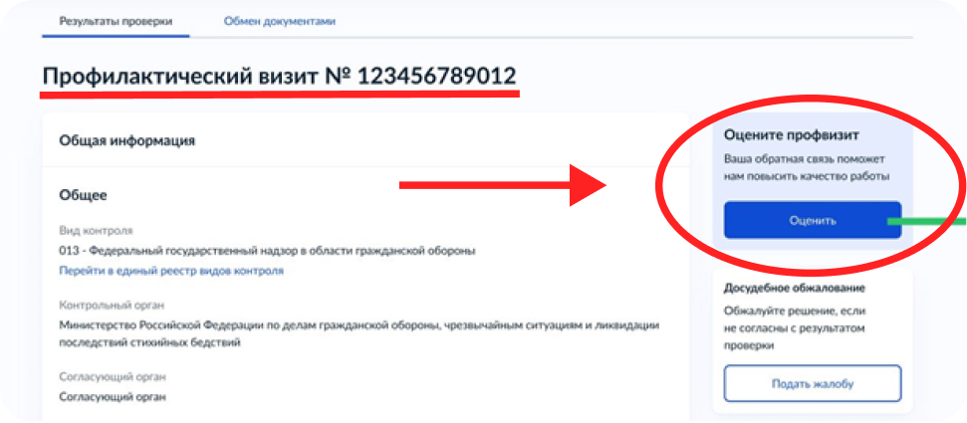
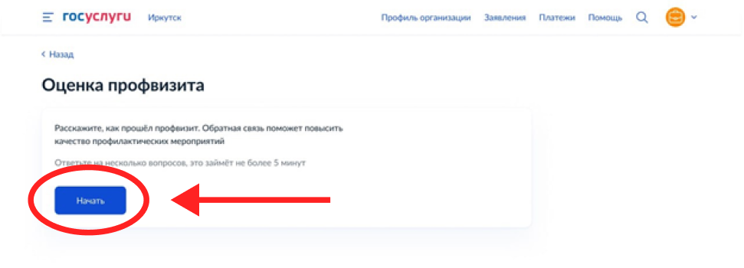
02. Ответьте на несколько простых вопросов:
2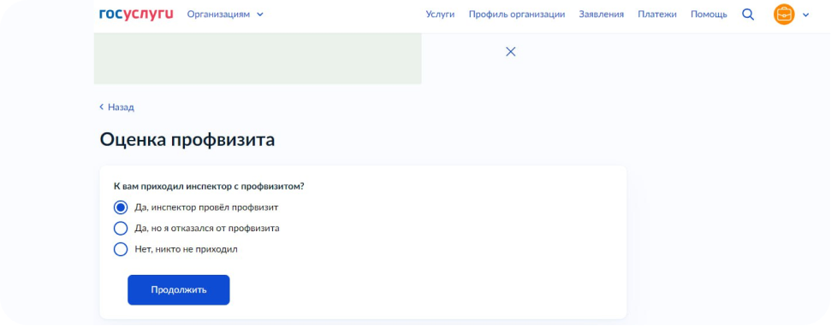
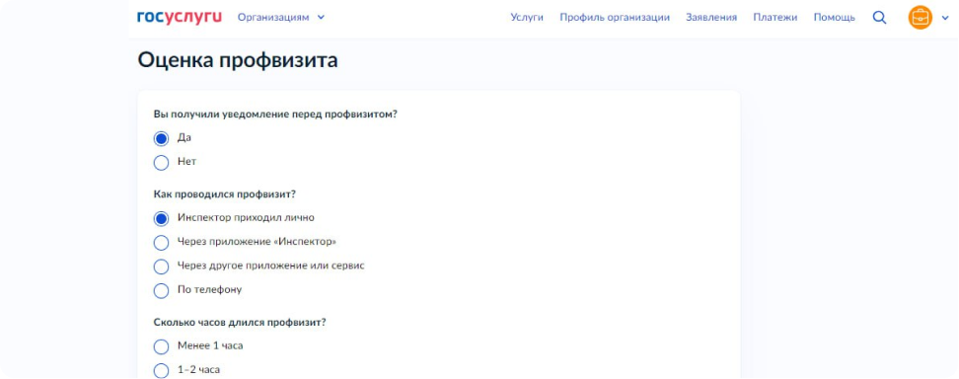

03. Оцените работу инспектора, исходя из собственных ощущений, по шкале от 1 до 10:
3.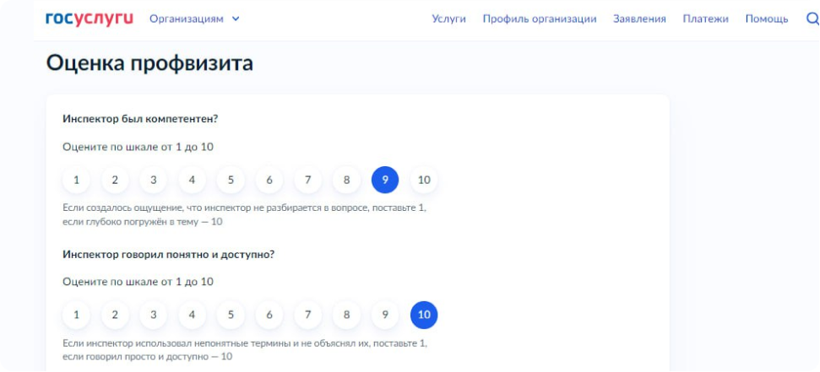
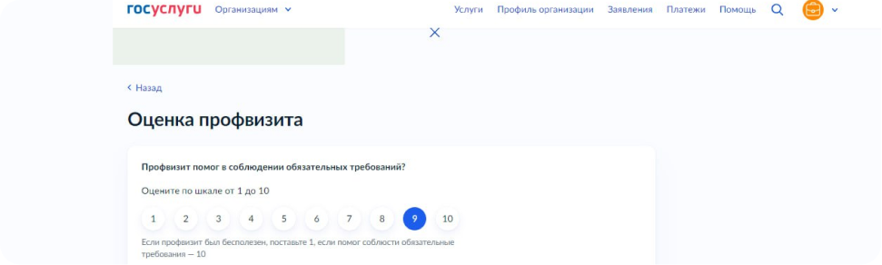

Проходя опрос, Вы помогаете сделать контрольные органы лучше, компетентнее, показываете, где контролерам необходимо улучшить работу. В конечном счете, это поможет, в том числе и Вам при проведении любых будущих мероприятий!

_________

